

EXPOSICIÓ VICENT ANDRÉS ESTELLÉS

LA REBEL·LIÓ DE L’ALEGRIA

Del 12 de desembre 2024 al 9 de gener 2025

Horaris: laborables de dilluns a divendres i dissabtes 14 i 21 de desembre, de 10 a 18 hores

Seu del Departament de Cultura de la Generalitat de Catalunya a Girona,

Casa Solterra. Carrer dels Ciutadans 18, Girona.

Exposició de sis plafons que narra la vida i l’obra de Vicent Andrés Estellés.

És una mostra creada amb la voluntat de convidar una àmplia franja d’edat de públic a endinsar-se en la figura de l’autor. Amb una sèrie d’imatges i documents, pretén acostar-se a la vida del poeta i entendre el context social que va haver de viure durant els anys de producció dels seus principals títols.

L'exposició ha estat produïda per la Institució de les Lletres Catalanes, amb la col·laboració del Servei de Biblioteques de la Generalitat de Catalunya.

Imatge que conté text, Font, logotip, Gràfics

Descripció generada automàticament

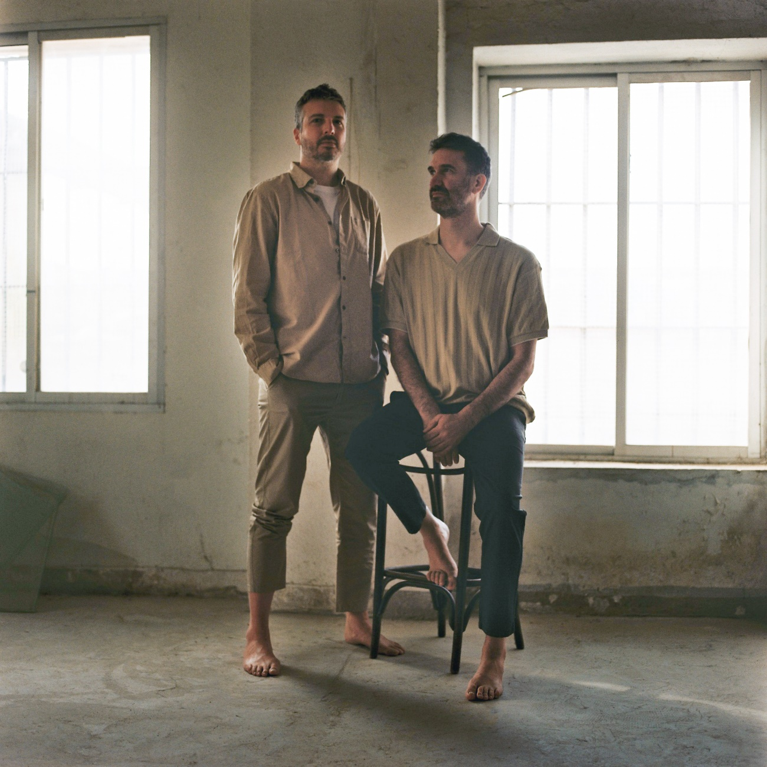

Fotografia de Mònica Llop

ACTUACIÓ MUSICAL D’ANDREU VALOR

en el marc de l’exposició **Vicent Andrés Estellés,**

LA REBEL·LIÓ DE L’ALEGRIA

Dissabte, 21 de desembre de 2024, a les 12h

Seu del Departament de Cultura de la Generalitat de Catalunya a Girona,

Casa Solterra. Carrer dels Ciutadans 18, Girona.

